Arbeitsblatt – Darstellung von Aceton aus Propan-2-ol
Materialien: Destillationsapparatur: 2 Rundkolben (250 mL), Destillierbrücke mit Kühler, 2 Wasserschläuche, Thermometer, Glasstopfen; Bunsenbrenner, Stativmaterial
Chemikalien: Propan-2-ol, Kaliumpermanganat, destilliertes Wasser

Durchführung:
Die Destillationsapparatur wird gemäß Abb. 1 aufgebaut. Nun werden 10 mL Propan-2-ol mit
2 mL Wasser und einer Spatelspitze Kaliumpermanganat versetzt und in dem 250 mL Rundkolben vermischt. Die Lösung wird in der Destillationsapparatur mit dem Bunsenbrenner vorsichtig zum Sieden gebracht.
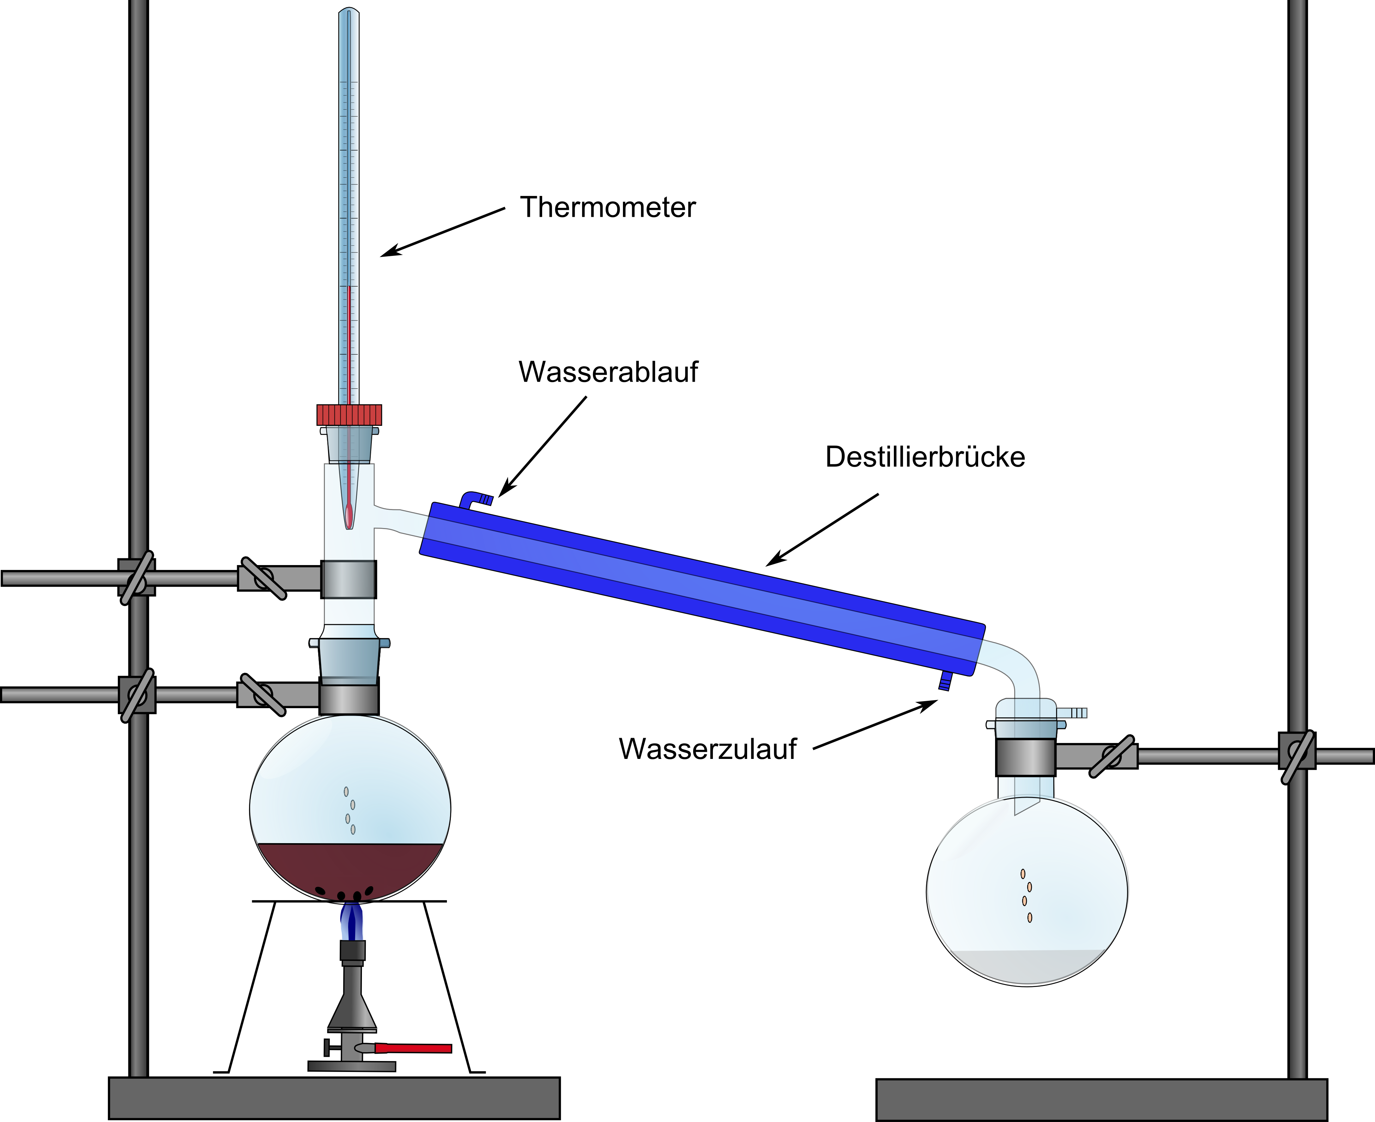
Abb. 2 - Destillations-apparatur zur Darstellung von Aceton aus Propan-2-ol

Beobachtung:
____________________________________________________________________________________________________________________________________________________________________
Deutung:
- Zeichne die Strukturformeln (Lewis-Formeln) von Propan-2-ol und Propan-2-on. Kennzeichne und benenne die funktionellen Gruppen.
Propan-2-ol | Propan-2-on

- Stelle eine Reaktionsgleichung für die Reaktion von Kaliumpermanganat mit Propan-2-ol auf und benenne den Reaktionstyp.
_________________________________________________________________________________
Mit Hilfe von Bakterien der Gattung Acetobacter wird Essig großtechnisch aus Wein oder Bier gewonnen. Biochemisch handelt es sich dabei um eine unvollständige Atmung, bei der eine kurzzeitige Unterbrechung der Sauerstoffzufuhr bereits eine signifikante Abnahme der Essigproduktion bewirkt.
- Stelle eine Reaktionsgleichung (Lewis-Strukturen) für die Produktion von Essig auf.

__________________________________________________________________________________

Reflexion des Arbeitsblattes
Das Arbeitsblatt zur Darstellung von Aceton aus Propan-2-ol kann im Bereich der organischen Chemie zur Erarbeitung der Darstellung von Ketonen aus sekundären Alkoholen genutzt werden. Die SuS sollen hierbei den Umgang mit den funktionellen Gruppen vertiefen, anhand der funktionellen Gruppen Reaktionsmöglichkeiten organischer Moleküle beschreiben und Experimente zur Überführung einer Stoffklasse in eine andere planen.

Erwartungshorizont (Kerncurriculum)
In der ersten Aufgabe sollen die SuS das bereits erlernte Zeichnen von Strukturformeln anhand der vorgegebenen Namen organischer Strukturen reproduzieren und die funktionellen Gruppen von Alkoholen und Alkanonen beschreiben (FW) (Anforderungsbereich I). In der nachfolgenden Aufgabe wird gemäß Anforderungsbereich II gefordert, die durch die Beobachtungen und die Angaben zur Reaktion erhaltenen Informationen zusammenzuführen und eine Reaktionsgleichung aufzustellen. Dabei müssen die SuS auf ihr Wissen zur Bestimmung von Oxidationszahlen und zum Aufstellen von Redoxgleichungen zurückgreifen. Die dritte Aufgabe fordert ein problembezogenes Anwenden des erlernten Synthesewegs zur Überführung einer Stoffklasse in eine andere (EG) (Anforderungsbereich III).

Erwartungshorizont (Inhaltlich)
- Zeichne die Strukturformeln (Lewis-Formeln) von Propan-2-ol und Propan-2-on. Kennzeichne und benenne die funktionellen Gruppen.
Propan-2-ol | Propan-2-on

- Stelle eine Reaktionsgleichung für die Reaktion von Kaliumpermanganat mit Propan-2-ol auf und benenne den Reaktionstyp.
5 _{(aq)} + 2MnO₄ ⁻ _{(aq)} + 6H⁺_{(aq)} 5 _{(aq)} +2Mn²⁺_{(aq)} + 8H₂O_{(l)}

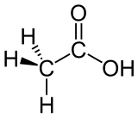
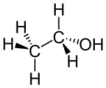
- Stelle eine Reaktionsgleichung (Lewis-Strukturen) für die Produktion von Essig auf.
+½ O₂ –H₂O
+½ O₂

